國立中央大學

資訊管理學系

系統分析與設計

系統軟體需求規格書

**央央知識共享系統**

KnowledgeNCU

第三組

資管三A 110403023 林均翰

資管三B 110403043 石昀翰

資管三A 110403025 朱博脩

資管三A 110403013 王釋緯

資管三B 110403046 管奕凱

Contents

第2章 專案說明 3

2.1 專案簡介 3

2.2 專案名稱 3

2.3 專案目的與動機 3

2.4 專案目標 3

2.5 專案範圍 4

2.5.1 專案系統功能綜敘 4

2.5.2 網站樣式說明 6

2.5.3 開發語言和前後端資料庫需求 7

2.5.4 專案工作項目 7

2.6 使用者定位 8

第3章 8

3.1 技術需求 8

3.2 軟體需求 9

3.3 硬體需求 9

3.4 功能性需求 9

3.4.1. 系統功能清單 9

3.4.2功能清單概述 11

3.5非功能性需求 13

第4章 15

4.1 使用案例圖 15

4.2 使用案例規格 16

4.2.1 新增資料 16

● 4.2.2 下載資料 19

# 第2章 專案說明

## 2.1 專案簡介

中央大學一群熱於分享的學生決定架起一個知識共享平台，學生可以註冊帳號密碼登入，並上傳分享各課程的上課教材、筆記、和課程評價等。會員可以搜尋並下載分享的資料還有。

## 2.2 專案名稱

央央知識共享平台 KnowledgeNCU

## 2.3 專案目的與動機

知識的傳遞隨著網路科技的發展越來越方便容易，數以萬計的人上網搜尋問題的解決方案。

針對中央大學的課程，此知識共享系統集合了課程評價、筆記以及教材，莘莘學子可以在此蒐集到相當完整且豐富的資訊，使用者不用再去花費更多時間從他處蒐集資料。

## 2.4 專案目標

本專案提供單一語言(繁體中文)之整合性資訊分享平台，其主要功能包含:

1. 上傳資料: 會員可以上傳上課教材、筆記、和課程評價等資料到平台上與他人分享。
2. 搜尋資料: 會員可以搜尋和篩選自己想看的資訊。
3. 下載資料: 搜尋到想要的資訊後，會員可以下載其他會員分享的資料。
4. 管理員管理: 管理員有權力刪除所有會員上傳的資料、留言和帳號。管理員可指定會員成為管理員。

## 2.5 專案範圍

以下說明本專案之應用系統功能範圍、開發程式需求與部分模組之介面。

### 2.5.1 專案系統功能綜敘

使用者沒有註冊和登入帳號時可以用訪客的方式登入，訪客的狀態下只能搜尋並觀看會員上傳的資料，無法上傳檔案、下載檔案。

使用者在註冊和登入後會成為網站的會員，會員可以上傳檔案、下載檔案。

此專案之網站主要由以下功能模組所構成，與伺服器溝通之資料統一為JSON格式:

1. 網站首頁:

提供訪客和會員瀏覽搜尋平台的資源

1. 會員管理:
2. 註冊帳號時可以自訂帳號和密碼。本系統的會員可以管理自己的資料(會員名稱、個人簡介、密碼)，並進行登入、登出的動作。
3. 管理員可以管理所有會員資料(會員名稱、密碼、個人簡介、上傳的資料)、刪除等動作。
4. 管理員:

系統管理員可已針對其他管理員進行管理，包含新增和刪除管理員，以及刪除會員上傳的資料。

1. 服務資訊:

訪客和會員可以搜尋有興趣的資料並點擊查看詳細內容。

1. 服務管理:

會員可以上傳資料包含筆記、教材和課程評價，亦可以編輯和刪除上傳的資料。

除上述之功能模組外，網站包含以下整合性之網頁功能:

1. RWD(Reponsive Web Design): 響應式網頁設計，針對不同裝置的解析度皆能有適合之呈現，減少使用者進行縮放、平移和捲動等操作行為。

### 2.5.2 網站樣式說明

以下針對網站的樣式說明:

1. 會員和管理員模組: 登入畫面

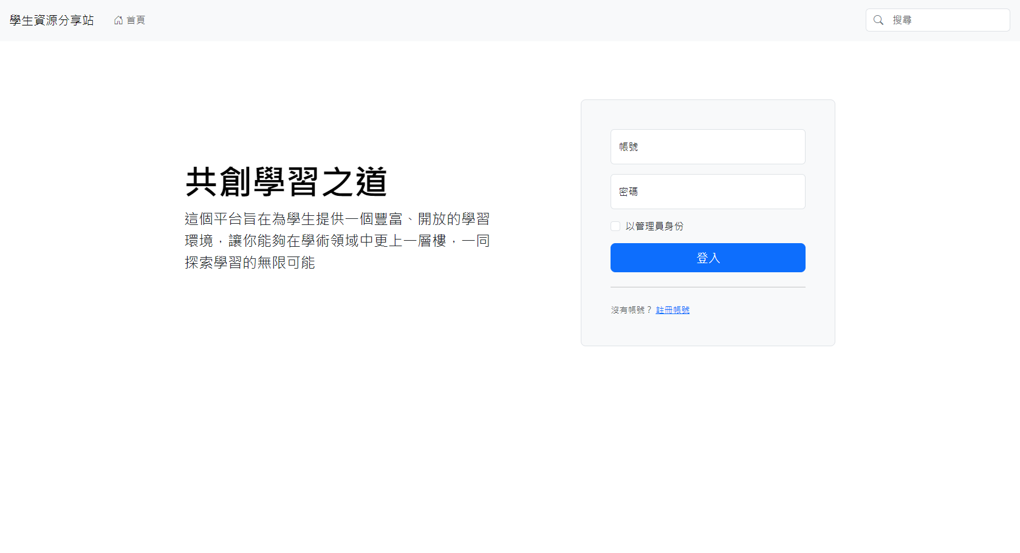

圖1:會員/管理員登入畫面

1. 會員模組: 個人資訊(頁面)

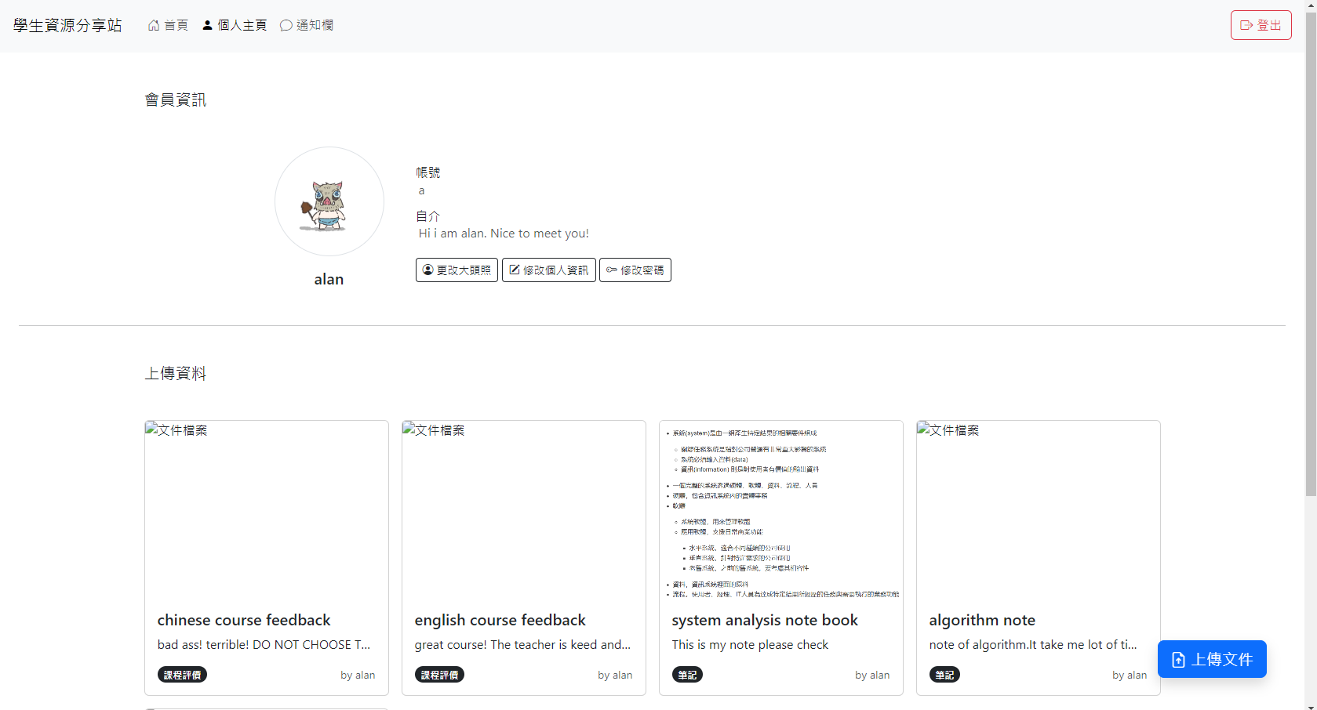

圖2: 會員個人資訊畫面

### 2.5.3 開發語言和前後端資料庫需求

前端採用HTML、CSS、JavaScript和JQuery為開發語言，後端用Java為主要語言。資料前後端傳輸和api式以JSON格式為主，後端資料庫採用MySQL以儲存資料。

網頁必須能在Chrome、Microsoft Edge、Safari和Firefox瀏覽器正常運行，並運用響應式網頁 (支援多屏)

### 2.5.4 專案工作項目

本專案之系統開發採用軟體工程進行，應包含以下工作項目，同時應交付相關之文件或程式碼以確認該項工作正確完成：

1. 需求需求確認與訂定。
2. 系統分析與設計。
3. 雛型開發展示與確認。
4. 介面設計。
5. 資料庫建置。
6. 程式開發。
7. 系統整合測試。

## 2.6 使用者定位

本專案鎖定對知識及教材共享討論有興趣的使用者，一個共享及討論的平台，因此就本專案系統將所有可能之使用者主要分為三種角色，​​一般訪客、會員及管理員，下說明各使用者主要可操作之功能：

1. 一般訪客：可瀏覽公開的資料。
2. 會員：經註冊後成為會員，會員可瀏覽以及下載公開或自己上傳的私人資料。
3. 管理員：可管理所有會員、管理員資料，包含修改、刪除等動作。

# 第3章

## 3.1 技術需求

1. 本專案使用Java、HTML、CSS和 JavaScript等語言作為網站的開發。
2. 專案開發階段使用 Apache、MySQL進行。
3. 網頁的排版和色彩、效果管理由CSS定義。
4. 前後端溝通和API方面使用JSON格式。
5. 保護個人私密資料，有資訊安全方面考量。

## 3.2 軟體需求

表1 : 系統軟體需求表

|  |  |
| --- | --- |
| 類別 | 需求規格 |
| 作業系統 | Microsoft Windows10, MacOS Monterey |
| 設計語言 | 前端： HTML、CSS、JavaScript、JQuery  後端： Java  資料 ：JSON格式 |
| 伺服器 | Apache Tomcat 9 |
| 資料庫 | Oracle MySQL |
| 圖像檔 | ico 、jpeg、jpg、png、向量圖、PDF |

## 3.3 硬體需求

1. 伺服器: 依據規模需求，需要一台伺服器來運行應用程式、資料庫等
2. CPU: 需要至少intel i5 或 AMD Ryzen 5 或 Apple M1 使運算功能更加快速
3. RAM: 需求規格為16GB (2支8GB)

## 3.4 功能性需求

### 3.4.1. 系統功能清單

本系統範圍用於資料共享，其中主要包含會員管理、管理員、服務資訊、服務管理與會員通知等五個模組，並且能進行相關新增、查閱與維護工作。藉由此系統支持完成資料共享所需的管理流程，以下表格（表 2：模組功能清單描述）依據模組分別進行說明與闡述：

表2 : 模組功能清單描述

| **模組** | **說明** | **功能名稱** | **說明** |
| --- | --- | --- | --- |
| 1. 會員管理模組 | 提供訪客註冊與會員的登入，會員可以設定和更改個人資訊。  會員可以檢視、關注其他會員 | 1.1. 會員註冊 | 使用者能註冊成為會員 |
| 1.2. 會員登入 | 會員能使用帳號密碼登入系統 |
| 1.3. 會員登出 | 會員能登出系統 |
| 1.4. 檢視個人資訊 | 會員能檢視自己的個人資訊(暱稱、介紹等) |
| 1.5. 更改個人資訊 | 會員能更改個人資訊(暱稱、介紹、帳號、密碼等) |
| 1. 管理員模組 | 提供管理員登入和對會員以及其他管理員採取動作 | 2.1. 管理員登入 | 管理員能使用帳號密碼，以管理員身分登入系統。 |
| 2.2. 新增管理員 | 管理員可以使用此功能指定某使用者成為管理員。 |
| 2.3. 刪除管理員 | 管理員可以刪除原本為管理員的會員(取消管理員權限)。 |
| 2.4 檢視所有會員 | 管理員有專屬的畫面可以檢視所有的會員，方便進行新增或刪除。 |
| 2.5 會員刪除 | 管理員可以刪除會員帳號，若刪除後須重新登入，資料也會被清除。 |
| 1. 服務資訊模組 | 提供使用者搜尋資料和檢視資料功能 | 3.1. 搜尋資料 | 使用者能在搜尋欄輸入關鍵字查詢特定資料 |
| 3.2. 瀏覽資料 | 使用者能瀏覽各文章標題 |
| 3.3. 查看詳細內容 | 使用者能點入文章查看文章詳細內容(包含作者附件等) |
| 3.4. 下載資料 | 使用者能下載其他使用者上傳的資料 |
| 3.5. 新增資料 | 會員能新增圖檔、文字檔 |
| 3.6. 修改資料 | 會員能針對自己上傳的檔案編輯 |
| 3.7. 刪除資料 | 會員可以刪除自己上傳的檔案，管理員有權限刪除會員上傳的資料。 |

### 3.4.2功能清單概述

1. **會員管理模組**

主要為使用者可以登入、檢視變動個人資訊。

* 1. 會員註冊:

使用者可以註冊新帳戶

* 1. 會員登入:

會員可以使用已註冊帳戶登入此系統，第一次登入要設定個人資訊，包含使用者名稱和個人介紹。

* 1. 會員登出:

會員可以登出系統(已登入狀況下)

* 1. 檢視個人資訊:

會員可以檢視個人資訊，包含個人的使用者名稱、個人介紹、和上傳的檔案。

* 1. 更改個人資訊:

會員可以更改個人資訊，包含使用者名稱和個人介紹。

1. **管理員模組**

主要描述對於管理者登入、新增管理員、刪除管理員、檢視所有會員及刪除會員的動作。

* 1. 管理員登入:

管理員能輸入帳號、密碼登入系統。

* 1. 新增管理員:

管理員可以指定某使用者成為管理員。

* 1. 刪除管理員:

管理員可以刪除原本為管理員的會員。

* 1. 檢視所有會員:

管理員可以查看所有會員的資訊。

* 1. 會員刪除:

管理員可以刪除會員帳號，資料也會被清除。

1. **服務資訊模組**

主要針對使用者和會員檢視資料的動作，不涉及更改

* 1. 搜尋資料:

使用者能在搜尋欄輸入想查找的關鍵字，篩選出想看到的文章標題

* 1. 瀏覽資料

使用者能在文章列表滑動，瀏覽每則文章的標題

* 1. 查看詳細內容

使用者能點入文章查看詳細內容，包含文章標題、內文、作者、附件及其他使用者的留言。

3.4下載資料

會員點入查看詳細內容後可以點擊下載按鈕下載資料

3.5 新增資料

會員能新增筆記、教材、課程評價三種種類的資料。

3.6 修改資料

會員能修改自己筆記、教材、課程評。

3.7 刪除資料

會員能刪除自己上傳的筆記、教材、課程評價三種種類的的資料。

## 3.5非功能性需求

1. 會員帳號不能重複。
2. 系統必須能夠至少讓600位訪客/會員/管理員同時登入系統。
3. 系統登錄過程需在3秒鐘之內完成。
4. 網頁顯示圖片，需控制每個網頁載入時間不超過3秒鐘為原則，若為列表之圖片顯示則不在此限，但以第一張圖片顯示不超過3秒鐘為原則
5. 資料庫之寫入與讀取速度必須能搭配網頁載入秒數之需求。
6. 系統能夠每秒處理1000筆資料，而且回應時間不能超過5秒鐘。
7. 必須提供線上備份與每日備份之方案。
8. 系統當機次數必須少於每年5次。

# 第4章

## 4.1 使用案例圖

依據前三章針對專案之需求進行確定。本知識共享系統預計共有3位動作者與17個使用案例，並依照不同之模組區分成不同子系統共計三個子系統，其中包含以下: 會員管理子系統、管理員子系統、服務資訊子系統、服務管理子系統，如下圖所示。

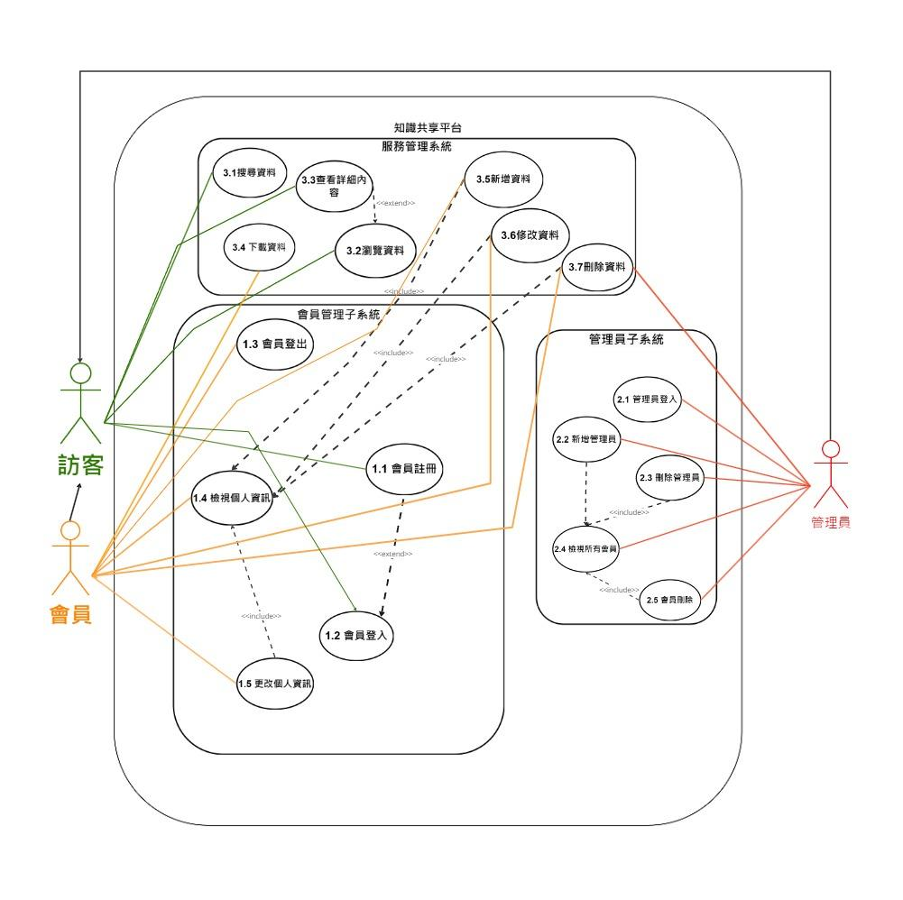

## 4.2 使用案例規格

### 4.2.1 新增資料

**填表人:**

* **流程編號:** 4.1
* **主要動作者:** 會員
* **支援動作者:** 無
* **摘要描述:** 此使用案例說明會員上傳檔案之流程
* **前置條件:** 會員已完成商業流程編號「1.2 會員登入」和「1.4 檢視個人資訊」
* **後置條件:**
* 上傳完成後其他使用者可以看到上傳的文件。
* 上傳完成後可以在個人資訊頁面看到上傳的文件以及資料。
* 若上傳失敗會跳出警示資訊。
* **介面藍圖:**

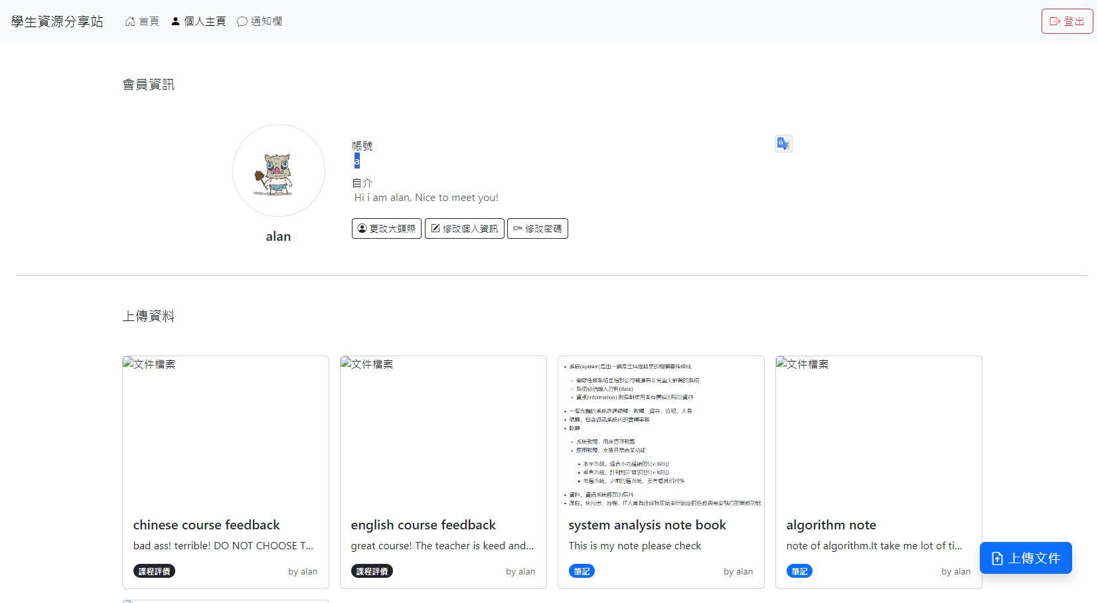

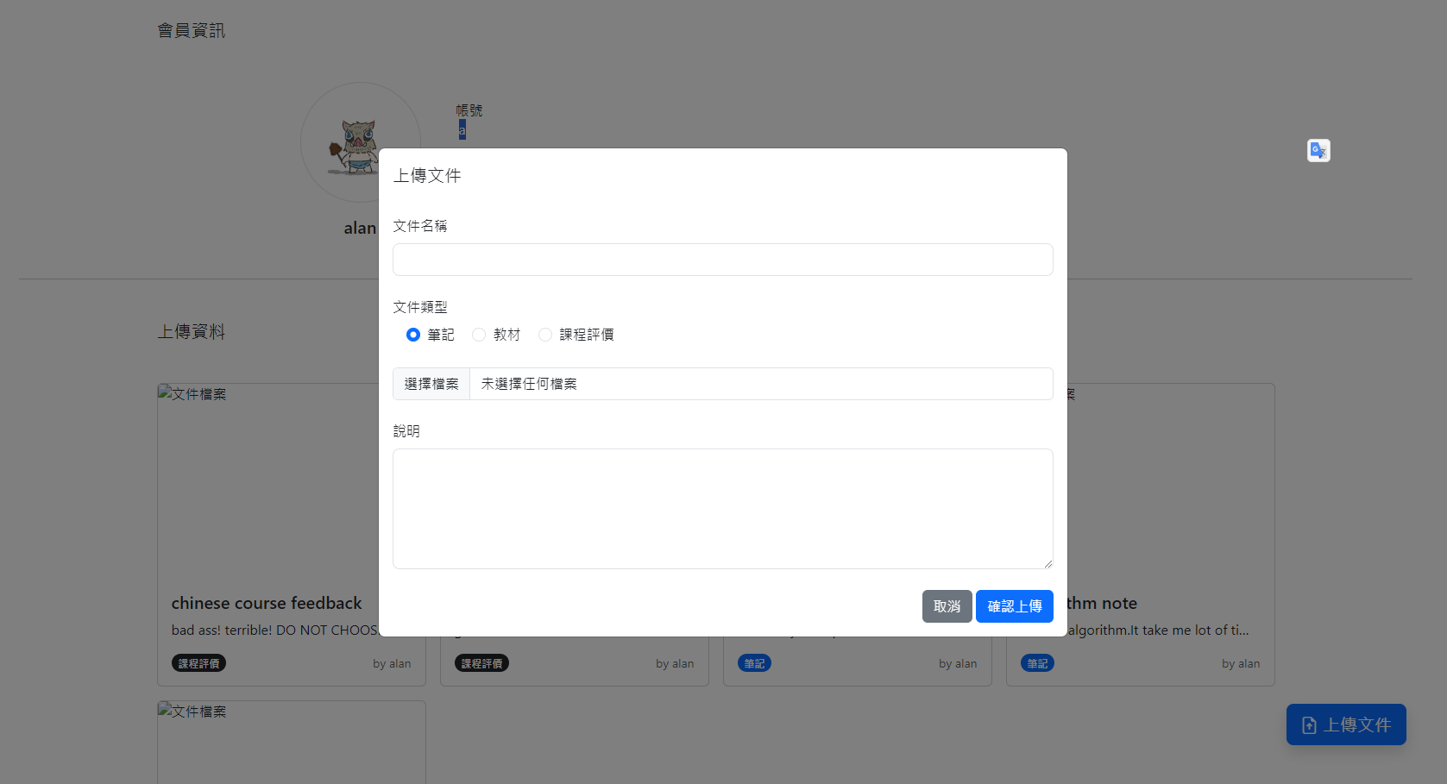

* **主要流程:**

1. 進入個人主頁畫面。
2. 點選上傳文件按鈕。
3. 尋找欲上傳檔案的來源。
4. 從本機尋找檔案位址。
5. 可接受100MB大小的檔案以及資料。
6. 點選想要上傳檔案。
7. 點選確認按鈕。
8. 結束本使用案例。
   * **替代流程:**

若使用者決定不上傳，按下「取消」按鈕，回到商業流程編號「1.4 檢視個

人資訊」。

系統驗證資料格式不符會顯示錯誤。

* **特殊需求:** 無
* **輔助說明:** 上傳時除內容以外都必須填寫，可上傳的資料格式僅限ico、jpeg、jpg、png、向量圖、PDF檔。
* **資料元素:**

|  |  |  |  |
| --- | --- | --- | --- |
| **ID** | **名稱** | **類型** | **說明** |
| **1** | **大標題** | **文字(30)** | 1. **畫面上必填欄位** 2. **此上傳資料的名稱** |
| **2** | **檔案類型** | **選項(3)** | 1. **畫面上必填欄位** 2. **上傳檔案的類型(教材、筆記或課程評價三選一)** |
| **3** | **附件** | **文字(200)** | 1. **畫面上必填欄位** 2. **選擇要上傳的檔案** |
| **4** | **內容** | **文字(200)** | 1. **介紹上傳的資料** |

### 4.2.2 下載資料

* + - * **填表人:**
      * **業流程編號:** 3.4
      * **要動作者:** 會員
      * **援動作者:** 無
      * **主要描述:** 此使用案例說明會員在查看詳細內容的頁面下載檔案
      * **前置條件:** 會員完成商業流程編號「1.2 會員登入」、「3.1搜尋資料」、「3.2 瀏覽資料」、「3.3 查看詳細內容」
      * **後置條件:** 檔案在裝置上開始下載
      * **介面藍圖:**

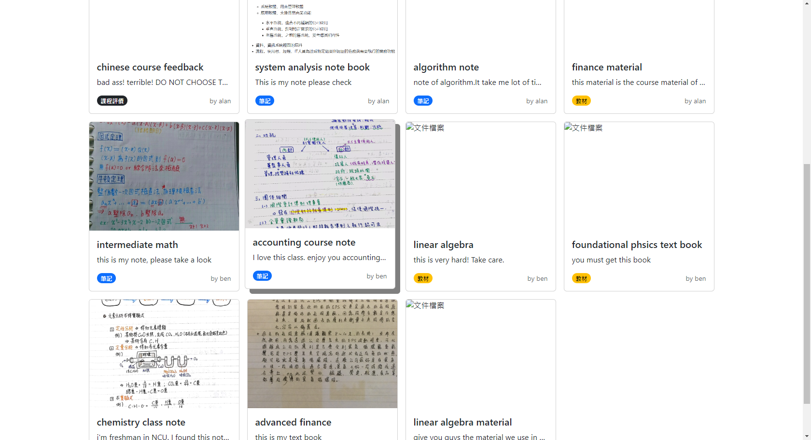

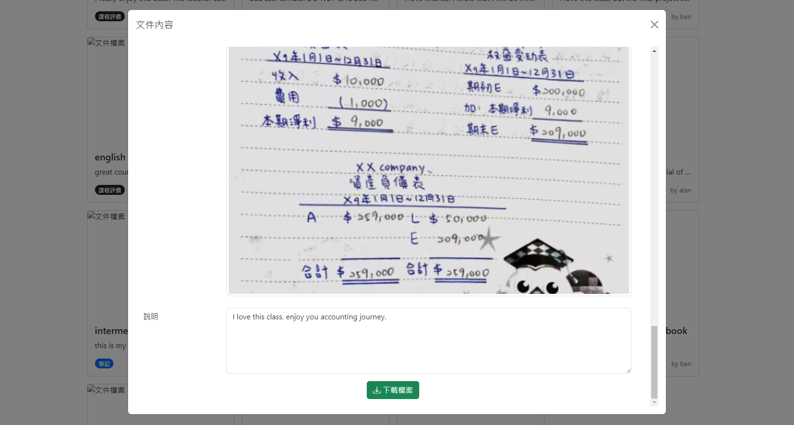

* **主要流程:**

1.會員查看詳細內容

2. 點擊下載檔案按鈕

3.檔案開始下載

* **替代流程:**

若使用者為訪客狀態，查案詳細內容時則無下載按鈕

* **特殊需求:** 無
* **輔助說明:** 無
* **資料元素:** 無